Part1: head and body

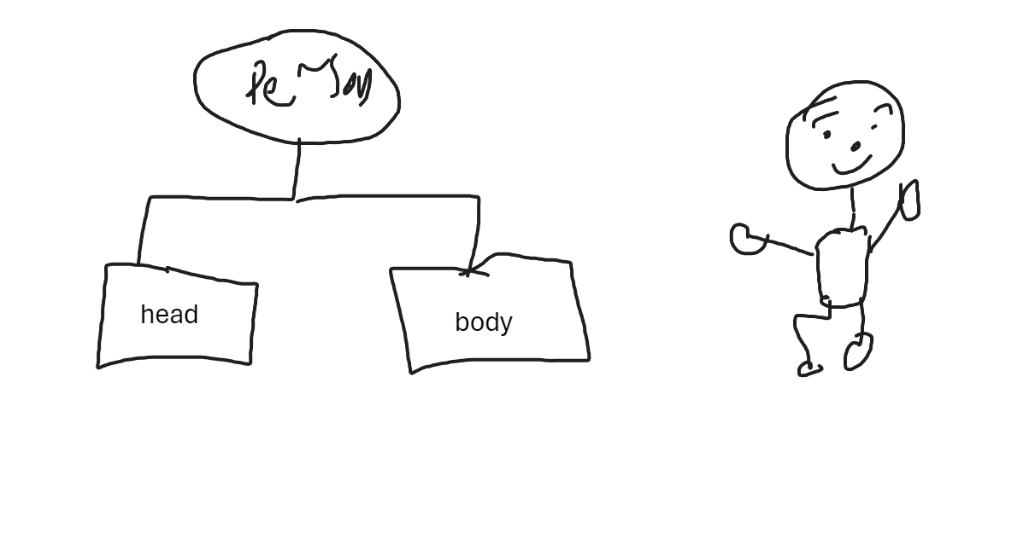

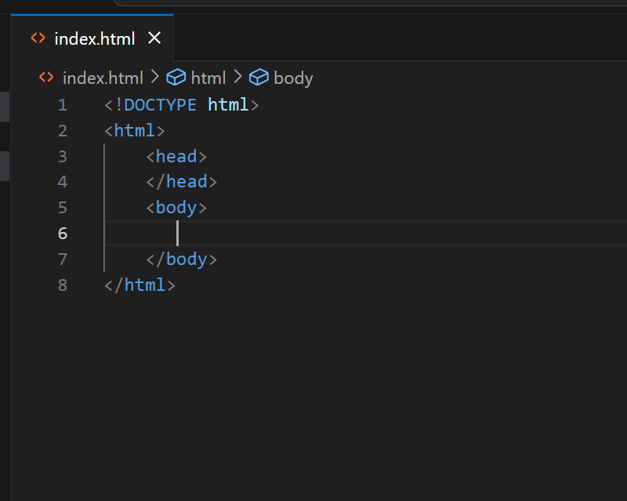

Shift + 1 => !

Html:5

Part2: heading

**جامعة النجاح الوطنية** 1

تعتبر جامعات النجاح من الجامعات الرائدة في فلسطين وتضم مجموعة من الكليات .

كلية الهندسة وتكنولوجيا المعلومات 2

هندسة حاسوب 3

هندسة الاتصالات 3

كلية العلوم 2

كلية الإقتصاد 2

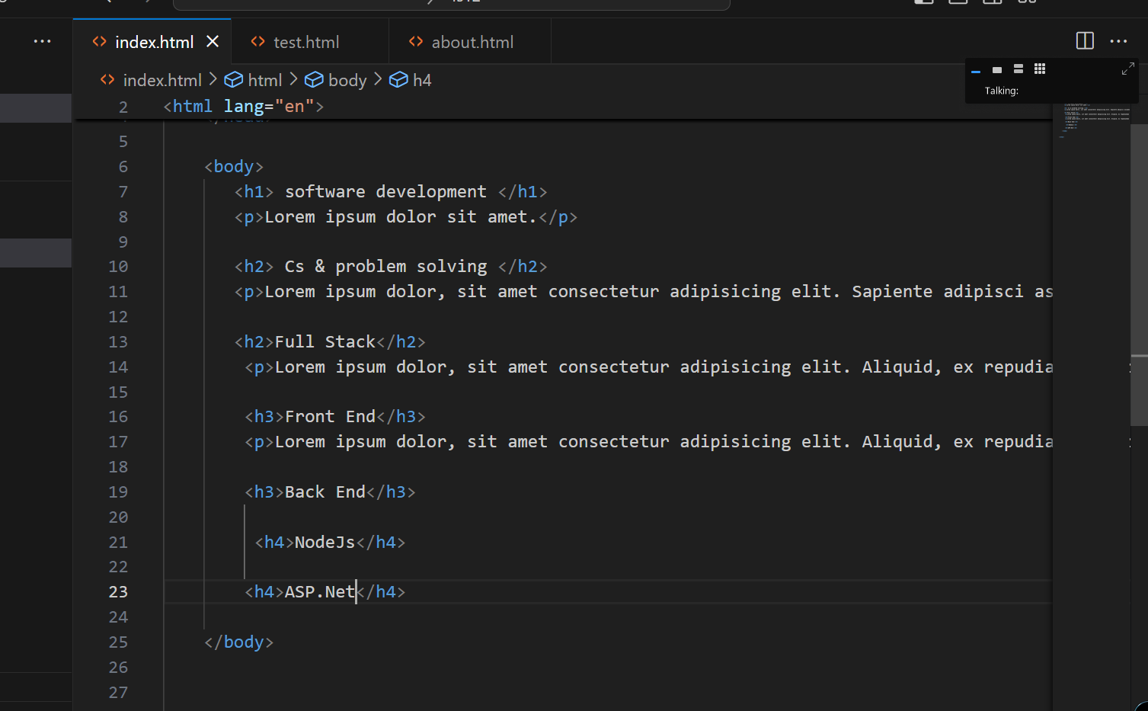

معاك لحد h6

ممنوع منعا باتا اضافة اكثر من h1 في صفحة الـ html الواحدة

ممنوع اعطاء رقم heading حسب حجم الخط

Part3: iframe

1- youtube

2- map

3- soundcloud

4- website

5- html file

Part4: entities

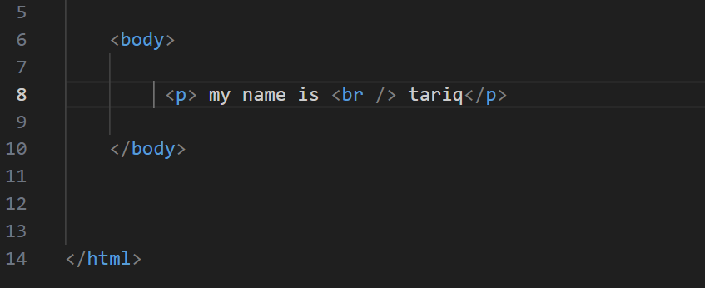

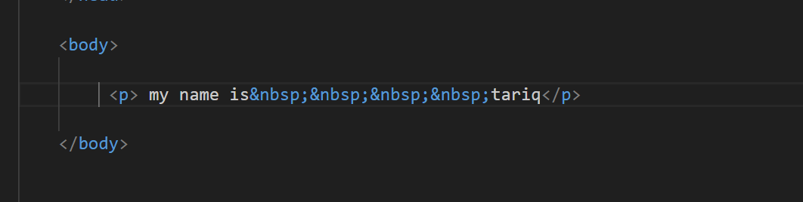

Part5: extensions

1- auto close tag

2- auto rename tag

3- themes

4- rainbow tag

5-tabnine

6-icons